МОСКОВСКИЙ ФИЗИКО-ТЕХНИЧЕСКИЙ ИНСТИТУТ (НАЦИОНАЛЬНЫЙ ИССЛЕДОВАТЕЛЬСКИЙ УНИВЕРСИТЕТ)

Отчёт к лабораторной работе № 1
«Измерение концентрации углекислого газа»

Подготовили студенты Б03-103:
Потапов Сергей
Аруева Амина
Матвеичев Андрей

Долгопрудный, 2021
Оглавление
1. Введение 3
1.1. Цели 3
1.2. Задачи 3
2. Теория 3
2.1. Термины и определения 3
2.2. Физическая система 4
2.3. Экспериментальная установка 5
3. Программа и методика измерений 6
3.1. Методика измерений 6
3.2. Программа эксперимента 6
4. Обработка данных 7
4.1. Методика обработки данных 7
4.2. Методика нахождения концентрации CO2 7
5. Код программы 8
5.1. Скрипт эксперимента 8
5.1.1. Скрипт обработки данных 9
5.2. Функции 9
6. Эксперимент 10
7. Результаты 11
8. Итоги лабораторной работы 12

Введение

Цели
Определить концентрацию углекислого газа в выдыхаемом человеком воздухе, при помощи расчетов и измерений скорости звука с использованием элементов программирования, графического пакета и компьютерного осциллографа.

Задачи
1)Измерить скорость звука в обычном воздухе и в воздухе, выдыхаемом из лёгких
2)Получить линейную зависимость концентрации углекислого газа от скорости звука.
3)Рассчитать концентрацию углекислого газа в обычном воздухе и в воздухе, выдыхаемом из лёгких с помощью графика осцилографа.
4)Построить график зависимости скорости звука от концентрации углекислого газа.

Теория

Термины и определения
Скорость распространения малых возмущений в среде называется скоростью звука. Выражение для скорости звука не может быть получено из элементарных соображений и требует решения уравнений сохранения массы, импульса и энергии совместно с уравнением состояния среды, для которой делается расчет. Чтобы не загружать описание лабораторной работы приведем конечный вид уравнения, получаемого в приближении идеального газа:
(1)
где — скорость звука, — показатель адиабаты, — молекулярная масса, – универсальная газовая постоянная 8.314 Дж/град, – температура.
Изменение давления, характерное для звуковых волн составляет менее 0.01% хотя, обычно, оно оценивается в децибелах и определяется следующим образом:
(2)
где – уровень звукового давления в децибелах (децибелы принципиально безразмерная величина, показывающая логарифмическое изменение давления относительно нулевого уровня ), – уровень звукового давления, – нулевой уровень, при изучении звуковых волн принимается равным порогу слышимости человека и равняется 2*10⁻⁵ Па.
Любопытный факт. Скорость звука — это скорость распространения именно малых возмущений в идеале интенсивность звуковых волн должна стремиться к нулю. Реальные звуковые волны всегда распространяются быстрее скорости звука, но обычно этой разностью пренебрегают.

Физическая система
Воздух удобно представить как смесь трех газов (по объему: азот – 78.1%, кислород – 21%, аргон – 0.9%) с добавками паров воды и углекислого газа. Количество паров воды при комнатных условиях близко к 1%, количество углекислого газа сильно зависит от конкретных условий, но, как правило, не превышает 1% по объему, а в стандартной атмосфере принимается равным 0.03%.
Поскольку в данной работе предлагается достаточно точное определение скорости звука, необходимо учитывать все перечисленные выше компоненты при расчете по формуле(1), считая N₂-O₂-Ar как один газ.
Показатель адиабаты для смеси газов рассчитывается следующим образом:
(3)
Молекулярная масса ():
(4)
где – объёмная (мольная) доля или относительное число молекул данного сорта (сорта под номером i). Разумеется, обязательно должно выполняться равенство:
(5)
При анализе свойств комнатного воздуха можно ограничиться учетом следующих компонент: смесь (N₂, O₂, Ar), H₂О и CO_{2.}
В таблице ниже приведены С_{р} и С_{v}, для этих газов:

Таблица 1
Газ | , г | C_{p(20}º_{C)} | C_{v(20}º_{C)}
N₂+O₂+Ar | 28,97 | 1,0036 | 0,7166
HO₂ | 18,01 | 1,863 | 1,403
CO₂ | 44,01 | 0,838 | 0,249
Смесь N₂, O₂, Ar в пропорции, соответствующей воздуху, можно учитывать как один газ, а H₂О и CO₂ прибавляются к этой смеси.

Экспериментальная установка
Экспериментальная установка (ниже) состоит из генератора волн давления, канала в котором распространяются волны, микрофонов и регистрирующей аппаратуры.
Генератор на основе динамика предназначен для генерирования акустических волн регулируемой интенсивности и работает в импульсном режиме при разряде конденсатора через него.
Интенсивность волны и её длительность регулируются напряжением на конденсаторе.
Преобразование волн давления в электрический сигнал осуществляется двумя микрофонами, расстояние между которыми 1158 мм.
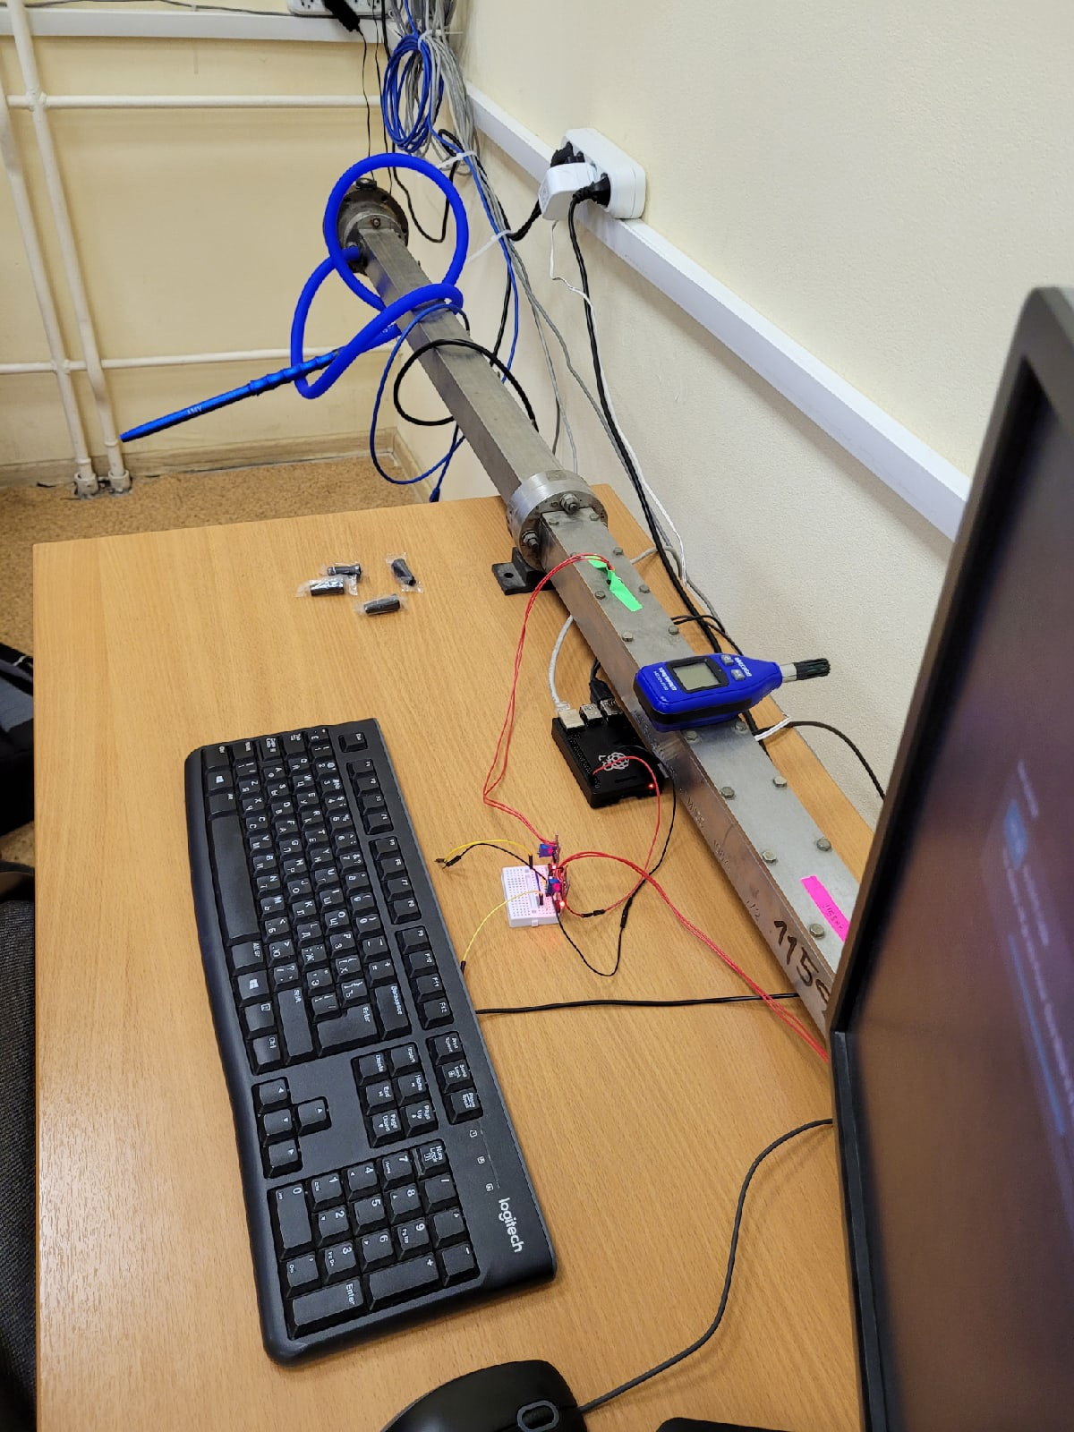  Рисунок 1: Экспериментальная установка | 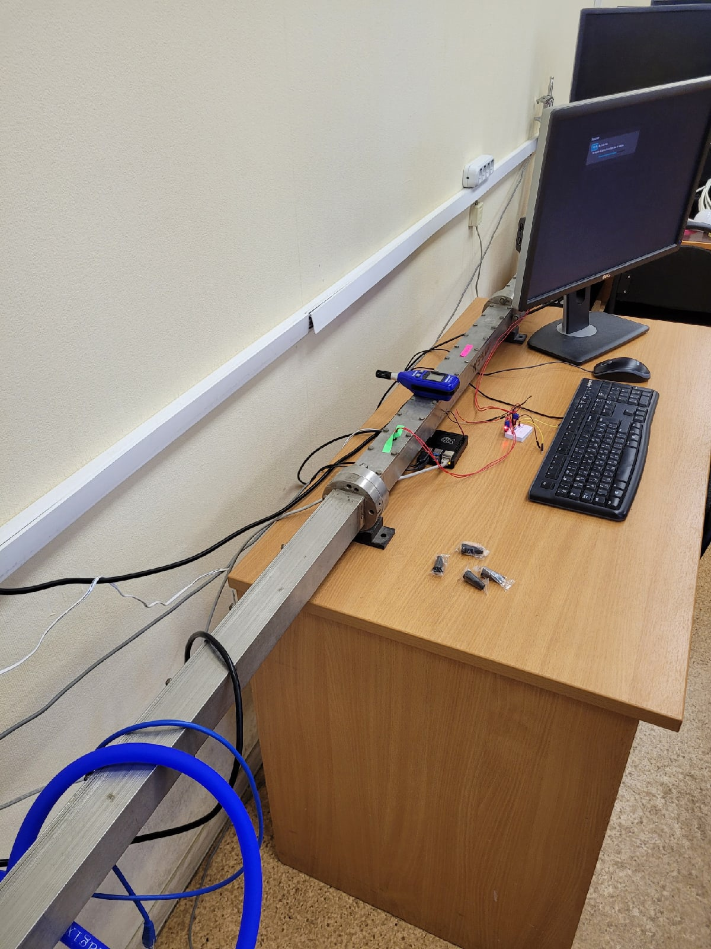  Рисунок 2: Экспериментальная установка

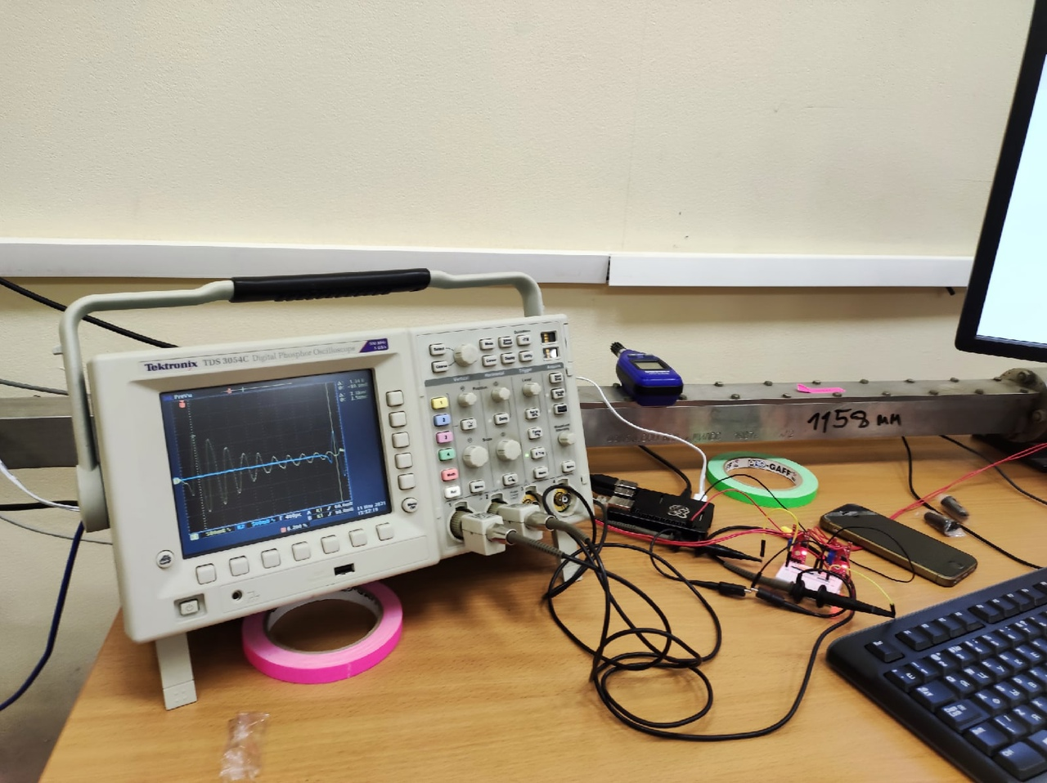
Рис. 3: Осциллограф

Программа и методика измерений

Методика измерений
Щелчок создаёт в трубке звуковую волну, которая фиксируется двумя датчиками (микрофонами), расположенными на расстоянии друг от друга (1158 мм). С помощью осциллографа фиксируется форма сигнала, и определяется время между пиками сигнала с первого и второго датчиков. С помощью датчиками, можно найти скорость звука.

Программа эксперимента
- Подготовить и настроить осциллографа
- При помощи термогигрометра измерить температуру и относительную влажность
- Измерение скорости звука в воздухе
  - Хлопнуть в ладоши у первого конца трубки
  - Зафиксировать форму сигнала
  - Выставить курсоры
  - Измерить время
  - Сохранить экран осциллографа в виде картинки
- Измерение скорости звука в в воздухе, выдыхаемом из лёгких
  - Закрыть первый конец трубки магнитом
  - Вставить в трубку одноразовый мундштук
  - Выдохнуть воздух из лёгких через трубку в трубу
  - Освободить первый конец трубки от магнита
  - Хлопнуть в ладоши у первого конца трубки
  - Зафиксировать форму сигнала
  - Выставить курсоры
  - Измерить время
  - Сохранить экран осциллографа в виде картинки

Обработка данных

Методика обработки данных
С помощью функции open и split программа принимает на вход значение температуры воздуха, значение абсолютной влажности. После расчётов по формулам (выше) программа возвращает значение скорости звука. С помощью функций библиотек numpy и matplotlib автоматически строится график зависимости скорости звука при концентрации углекислого газа от 0% до 5%.

Методика нахождения концентрации CO₂
С помощью математического метода программа возвращает коэффициенты линейной зависимости (k и b) скорости звука от концентрации углекислого газа. Подстановка коэффициентов и значения скорости звука даёт значение концентрации углекислого газа. Далее полученные точки наносятся на График 1.
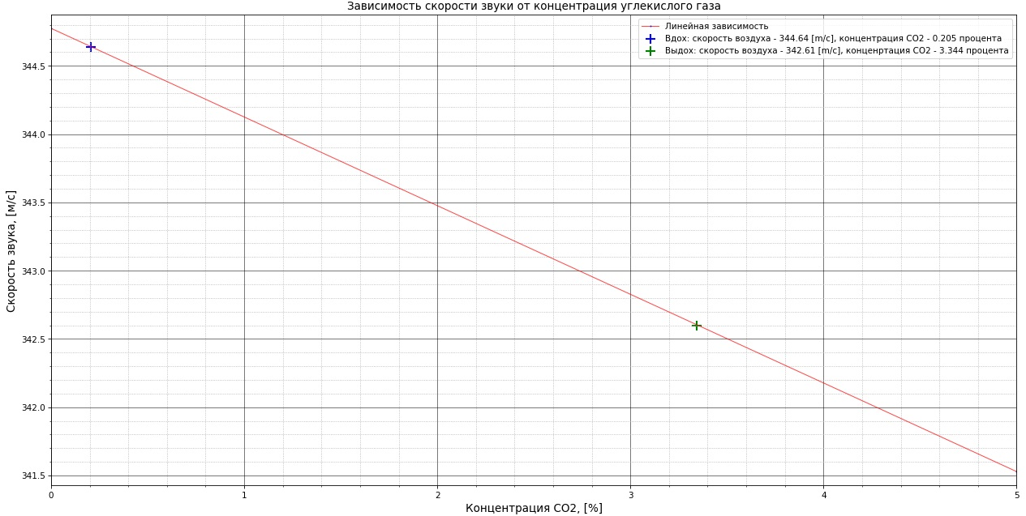
График 1

Код программы

Скрипт эксперимента
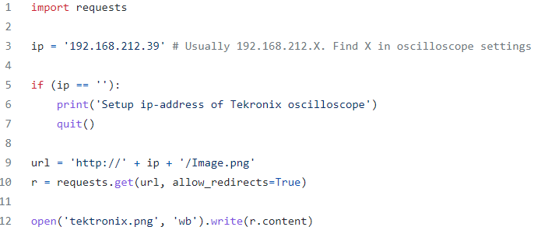
Рис. 4: Скрипт получения изображения с осциллографа

Скрипт обработки данных
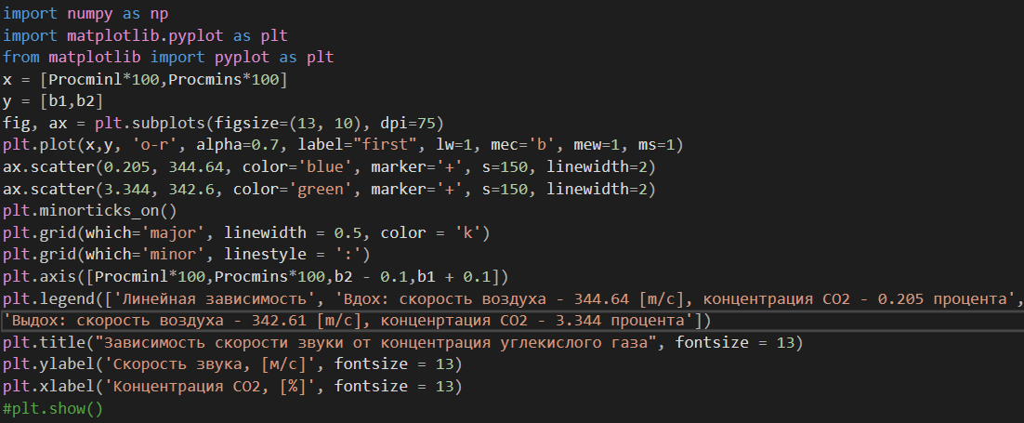
Рис. 5: Скрипт обработки данных

Функции
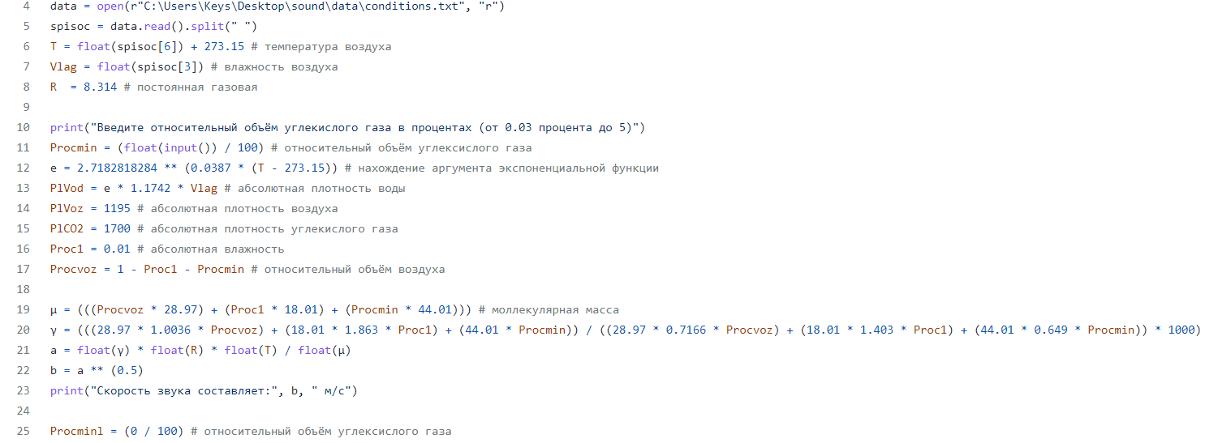
Рис. 6: Первая часть функции расчёта скорости звука от концентрации
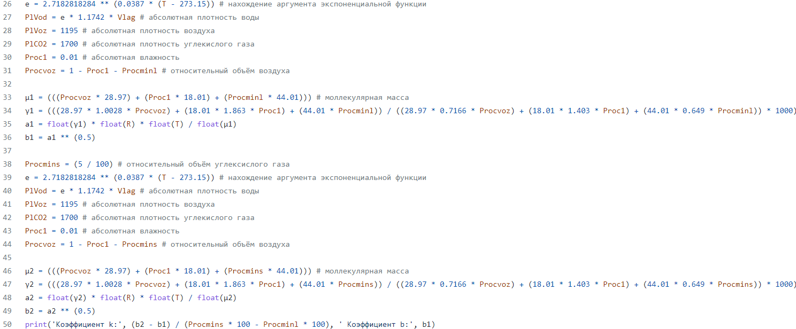
Рис. 7: Вторая часть функции расчёта скорости звука от концентрации

Эксперимент
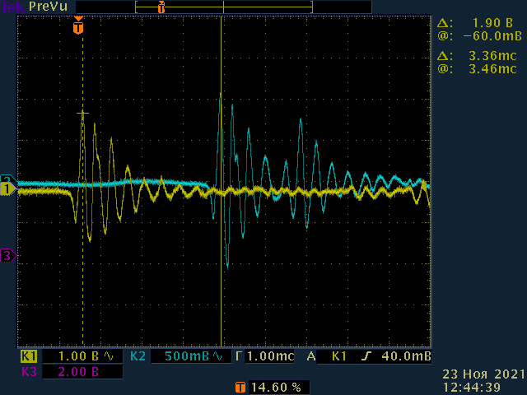
Рис. 8: Вид сигнала с микрофонов в обычном воздухе
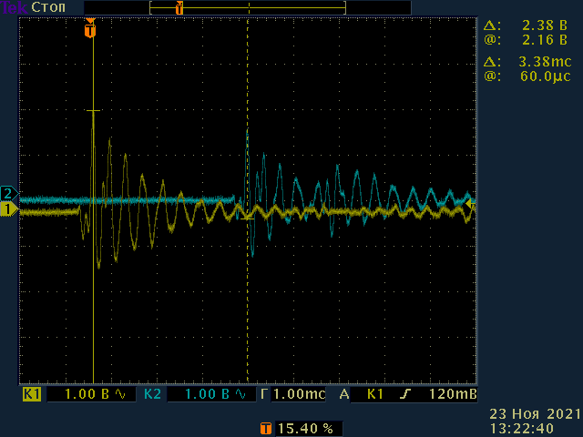
Рис. 9: Вид сигнала с микрофонов в выдыхаемом воздухе

Результаты
В данной лабораторной работе был получен график линейной зависимости скорости звука от относительного объёма углекислого газа в воздухе:

И рассчитана концентрация углекислого газа при нормальных условиях и в выдыхаемом воздухе:

Рассчитаем погрешность для скорости звука при нормальных условиях и в выдыхаемом воздухе. Так как:
(6)
То ошибка при измерении скорости:
(7)

(8)
Следовательно погрешность при измерении скоростей составила:

Окончательные расчёты измерения скорости при выдохе и при нормальных условиях:

Итоги лабораторной работы
В ходе лабораторной работе с помощью измерений скорости звука в обычном воздухе и в выдыхаемом человеком воздухе углекислого газа была найдена скорость концентрации углекислого газа в каждом случае: V_{н.у} = 344.64 ± 0.15 м/c, концентрация углекислого газа в н.у. 0.205%. V_{выдох} = 342.61 ± 0.15 м/c, концентрация углекислого газа в н.у. 3.344%. График линейной зависимости скорости звука от концентрации углекислого газа: y = -0.649x + 344.775.

